Памятка
как противостоять угрозе терроризма

Для того, чтобы свести до минимума возможность террористических
актов, надо предпринять ряд необходимых мер безопасности:
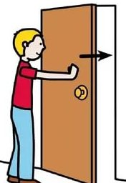
- Не открывать двери не знакомым людям, не вступать с ними в контакт на
улице, в общественном транспорте и т.д. Не принимать из рук незнакомцев каких -
либо предметов, сумок, пакетов, свёртков.

- В случае обнаружения подозрительных предметов, оставленных без присмотра,
срочно сообщать об этом в органы правопорядка. Не пытаться самостоятельно
вскрывать, переносить предмет. Не пользоваться вблизи него мобильной связью.

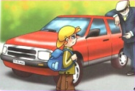
- Обращать внимание на появление незнакомых автомобилей и посторонних
лиц вблизи места жительства, работы, учёбы.
- Интересоваться разгрузкой коробок, мешков, ящиков, переносимых в
подвалы и на первые этажи зданий.

- Освободить лестничные клетки, коридоры, служебные помещения от
загрождающих их предметов.

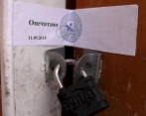
- Укрепить и опечатать входы в подвалы и на чердаки.

- Регулярно проверять сохранность печатей и замков. Следить за освещением во
дворах и подъездах.

Мобильные номера телефонов экстренных служб

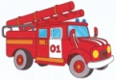 Пожарная охрана | 101 | 010 | 001 | 01*
полиция | 102 | 020 | 002 | 02*
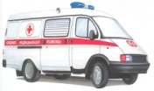Скорая помощь | 103 | 030 | 003 | 03*
Аварийная служба | 104 | 040 | 004 | 04*
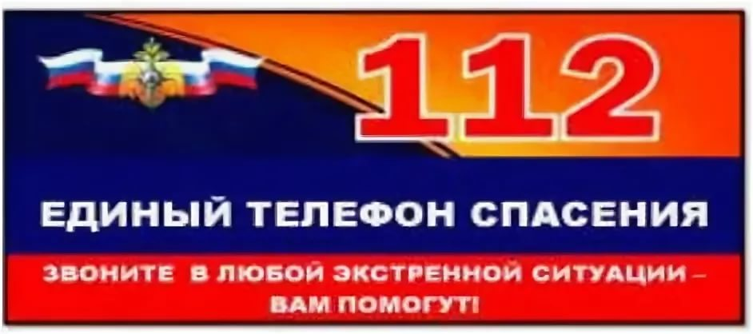
При отсутствии SIM - карты в телефоне,
при заблокированной SIM – карте в телефоне,
при отрицательном балансе

